Für jede Lebenslage der passende Job
Ob Berufseinstieg oder Neuorientierung – Zeitarbeit bietet individuelle Lösungen

Augsburg, 13. Juni 2017 – Abi in der Tasche, Gesellenbrief in der Hand oder berufliche Neuorientierung nach der Babypause – verschiedene Lebenssituationen erfordern die Suche nach einem Job. Immer mehr Menschen, vor allem Jüngere, wenden sich dazu an ein Personalunternehmen, das mit Zeitarbeit oder direkter Vermittlung in ein Unternehmen punkten kann. Das geht aus der Orizon Arbeitsmarktstudie hervor. In der vom unabhängigen Marktforschungs- und Analyseunternehmen Lünendonk durchgeführten repräsentativen Befragung kommen jedes Jahr über 2.000 Arbeitnehmer zu Wort.
Grundsätzlich gilt die direkte Bewerbung bei einem Unternehmen auf eine ausgeschriebene Stelle noch immer als aussichtsreichste Form der Jobsuche – doch andere Wege holen gegenüber der Vorjahresbefragung auf. 60 Prozent der Arbeitnehmer der Orizon Arbeitsmarktstudie 2016 halten die direkte Personalvermittlung über einen Personaldienstleister für erfolgversprechend, 40 Prozent erachten den Einsatz als Zeitarbeitnehmer für chancenreich. Lange Wartezeiten sind dabei in der Regel Fehlanzeige: fast die Hälfte der Zeitarbeitnehmer findet nach eigener Aussage binnen 14 Tagen eine Anstellung, ein weiteres Viertel innerhalb von sechs Wochen.
Mit Zeitarbeit zum ersten Job
Hunderttausende schließen jedes Jahr die Schule, eine Berufsausbildung oder ihr Studium ab und schauen sich nach ihrem ersten „richtigen“ Job um. Dabei immer bedeutsamer: eine Beschäftigung in der Zeitarbeit. Unter den Befragten mit Zeitarbeitserfahrung – aktuell oder in der Vergangenheit – nennt deutlich mehr als die Hälfte (53,4 Prozent) den Aspekt „Berufseinstieg finden“ als zentrale Motivation, in der Zeitarbeit tätig zu sein. Doch nicht nur für die Vermittlung des ersten Arbeitsplatzes wird die Branche geschätzt. Auch die Beratungskompetenz von Personalunternehmen steht gerade bei jüngeren Menschen hoch im Kurs. Über zwei Drittel der befragten 18- bis 29-Jährigen schreiben Orizon und Co. eine hohe Kompetenz zu, wenn es um individuelle Karriereberatung und Bewerbungsbegleitung geht. Damit liegen die Personalunternehmen noch vor Headhuntern (63,3 Prozent), den Agenturen für Arbeit (48 Prozent) oder Schulen und Bildungsträgern (44,7 Prozent). „Unsere Personalberater kennen den Arbeitsmarkt genau und verfügen über direkte Kontakte zu Arbeitgebern und Arbeitnehmern. Sie wissen, welche Ansprüche auf beiden Seiten bestehen“, so Dr. Dieter Traub, Geschäftsführer von Orizon.
Auf zu neuen Ufern
Auch für den Wiedereinstieg nach längerer Zeit ohne Beschäftigung, zum Beispiel wegen der Geburt eines Kindes oder der Pflege von Angehörigen, bietet die Zeitarbeit aus Sicht von Arbeitnehmern attraktive Perspektiven. Das geht ebenfalls aus der Orizon Arbeitsmarktstudie hervor. So nennen rund 56 Prozent derjenigen mit Zeitarbeitserfahrung den Wiedereinstieg als Motivation für ihre Beschäftigung in der Zeitarbeit. Auffallend: Diejenigen mit eigener Zeitarbeitserfahrung halten die Branche für einen Wiedereinstieg für deutlich geeigneter als Arbeitnehmer, die noch nie in der Zeitarbeit beschäftigt waren.
Personalvermittlung und Zeitarbeit als Sprungbrett in den ersten Job oder für eine Neuorientierung sind vielfach noch „blinde Flecken“ in der öffentlichen Wahrnehmung. Doch wer den Schritt wagt und seinen Horizont erweitert, wird meist belohnt.
Grafikvorschau

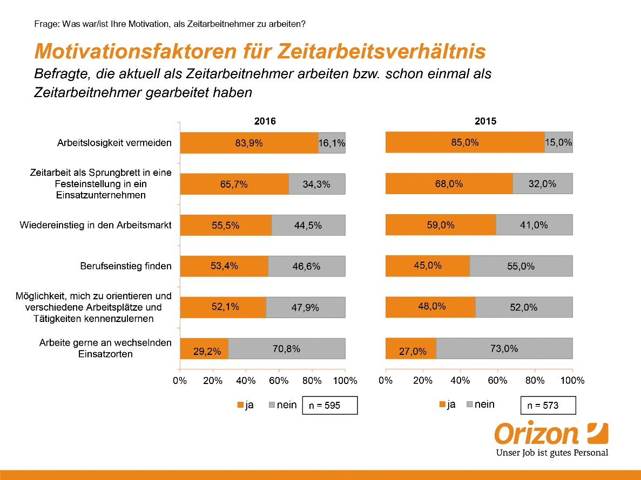

Bildunterschrift: Vielfältige Gründe für die Beschäftigung als Zeitarbeitnehmer
Bildrechte: Orizon GmbH

Hintergrundinfos zur Studie
Die Orizon GmbH hat 2016 zum fünften Mal die Studie „Arbeitsmarkt – Perspektive der Arbeitnehmer“ durchgeführt. An der bevölkerungsrepräsentativen Online-Befragung nahmen 2.067 Arbeitnehmer und Arbeitsuchende in Deutschland teil. Durchgeführt wurde die Studie von dem unabhängigen Marktforschungs- und Analyseunternehmen Lünendonk GmbH. Zur Gewährleistung der Repräsentativität wurden vorgegebene Quoten über die soziodemographischen Merkmale Alter, Geschlecht, Schulbildung und Bundesland etabliert. Verzerrungen wurden durch Gewichtung aufgehoben. Die Gewichtung erfolgte nach Mikrozensus.

Orizon GmbH
Das Personalunternehmen Orizon bietet das umfassende Spektrum von Personaldienstleistungen an. Zum Serviceportfolio gehören Personalüberlassung und -vermittlung sowie die Durchführung komplexer Personalprojekte. Mit technischen, gewerblichen und kaufmännischen Fach- und Führungskräften wird ein Großteil der Berufsfelder abgedeckt. Mit dieser Strategie gehört das Unternehmen zu den Marktführern für den deutschen Mittelstand.
Als Arbeitgeber von rund 7.500 Mitarbeitern, bundesweit ca. 80 Standorten und einem Umsatz von 276 Mio. Euro im Jahr 2016 belegt Orizon, laut Lünendonk Liste, Platz 8 unter den führenden Personaldienstleistern in Deutschland. Weitere Informationen: https://www.orizon.de
Pressekontakt
Unternehmen: Orizon GmbH Presseabteilung | Großer Burstah 23 | 20457 Hamburg |
E-Mail presse@orizon.de

Agentur: Accente BizzComm GmbH | Dr. Martina Neunecker | T 0611 / 40 80 619 |
E-Mail: martina.neunecker@accente.de

